Министерство образования республики беларусь

БЕЛОРУССКИЙ ГОСУДАРСТВЕННЫЙ УНИВЕРСИТЕТ

Факультет прикладной математики и информатики

Кафедра информационных систем управления

Поживилко Фёдор Андреевич

Веренич владислав николаевич

рудой андрей игоревич

нестюкович яна александровна

радюк арина юрьевна

**Отчет по лабораторной работе № 6-7**

**по дисциплине**

**“Проектирование человеко-машиных**

**интерфейсов”**

студентов 4 курса 12 группы

|  | **Руководитель**  Гордей П.Д. |
| --- | --- |
|  |  |

Минск

2023

Продумали структуру проекта(в дальнейшем описали ее в Wiki проекта)

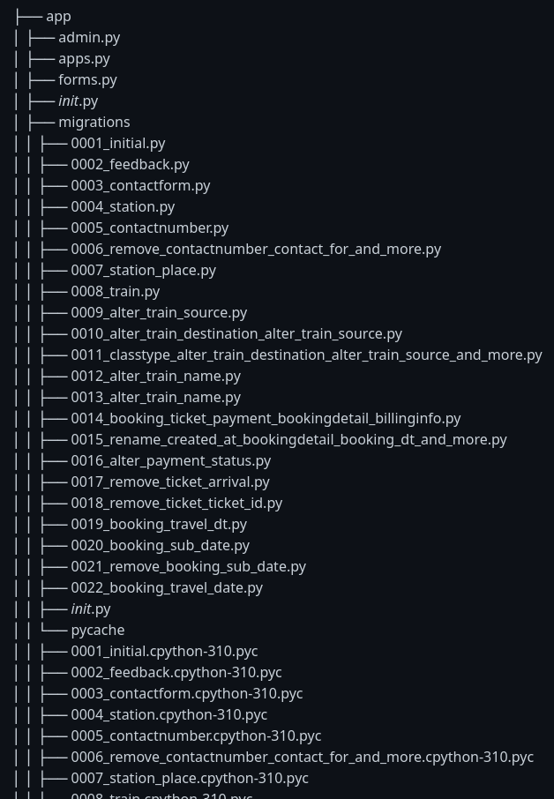

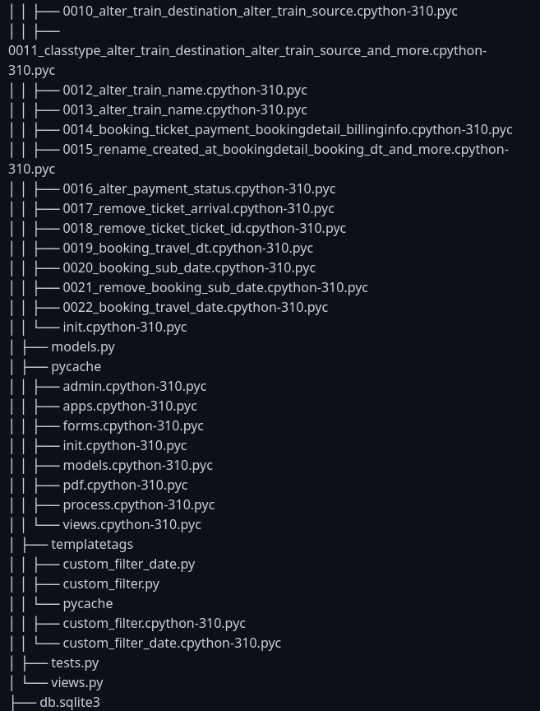

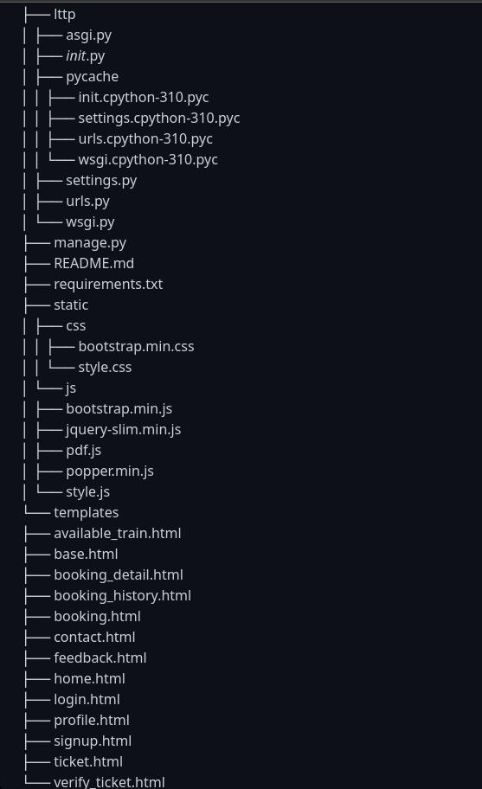

Начиная с 6 ноября вели разработку проекта с помощью системы контроля версий Git

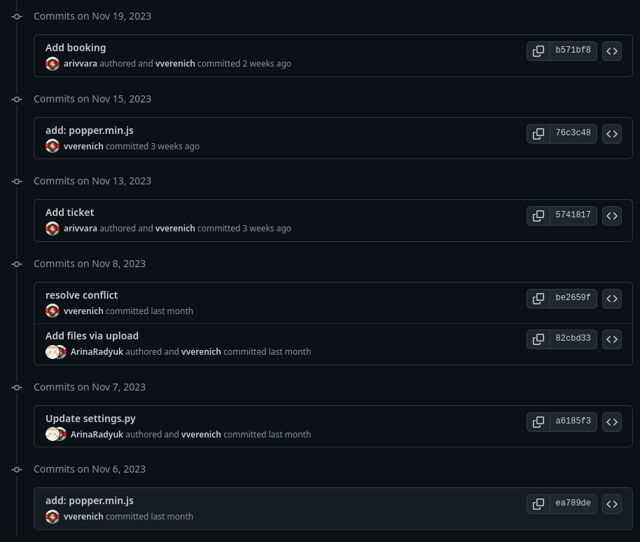

Создали две ветку (main - для релизов, dev - для разработки )

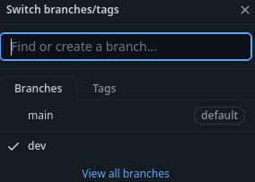

Для командной работы использовали созданный заранее проект Github Projects

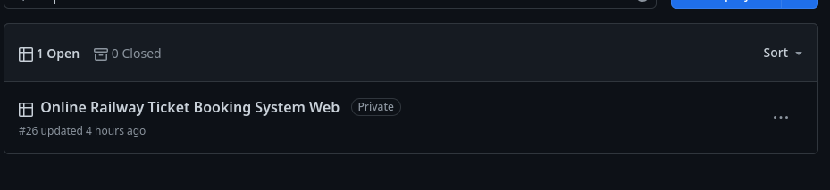

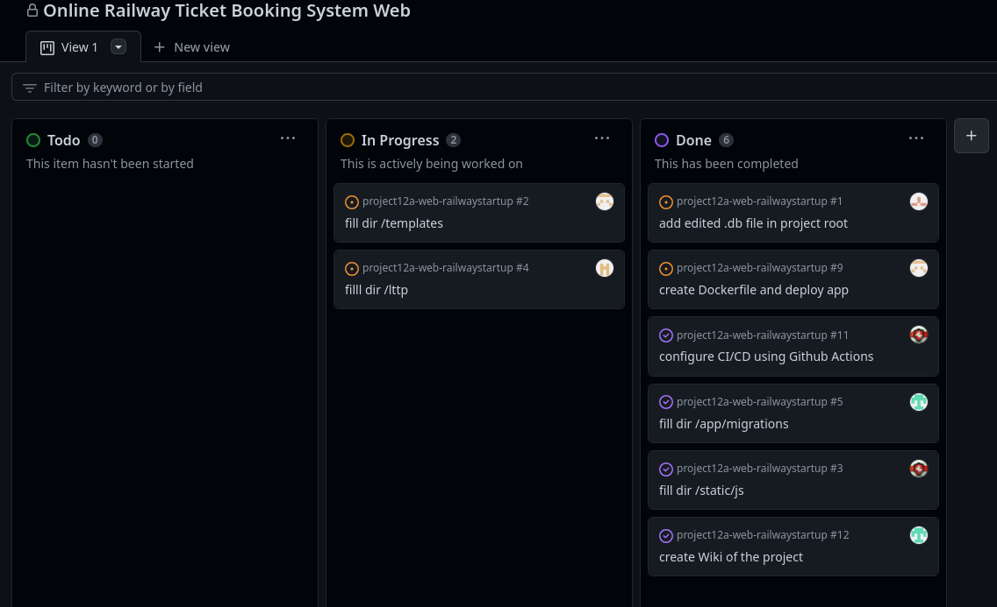

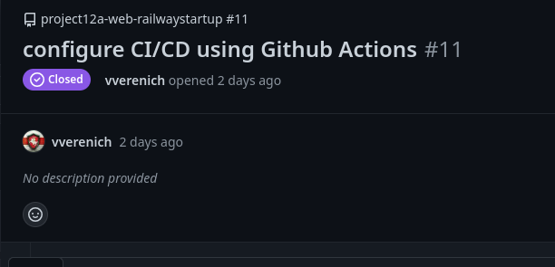

Для коммуникации использовали чат в мессенджер Telegram.

Перед началом работы распределили задачи по 5 позициям:

database engineer( Поживилко Фёдор),

front-end developer(Веренич Владислав),

Tech writer(Рудой Андрей),

back-end developer(Нестюкович Яна),

DevOps(Радюк Арина)

Настроили CI с помощью Github Actions

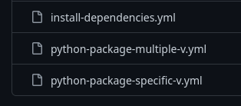

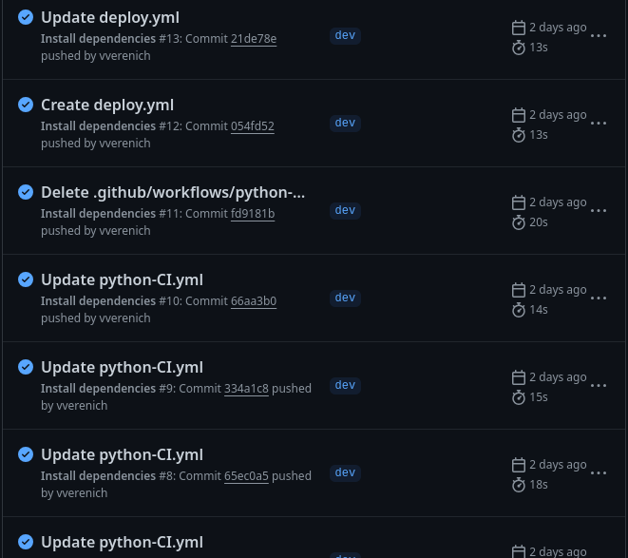

Настроили CD с помощью Github Actions

(Запуск сервера в Docker-контейнере на основании существующего Docker-файла)

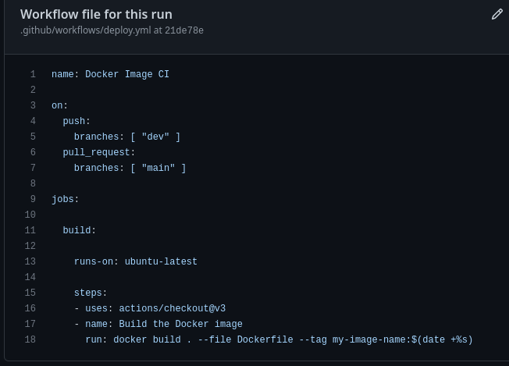

Установили Docker Engine

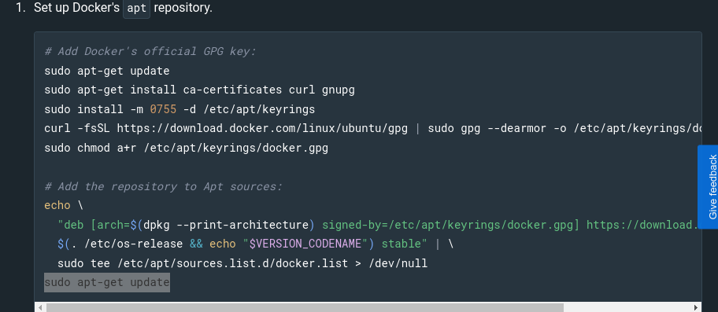

Запустили простое приложение для проверки настроенного окружения:

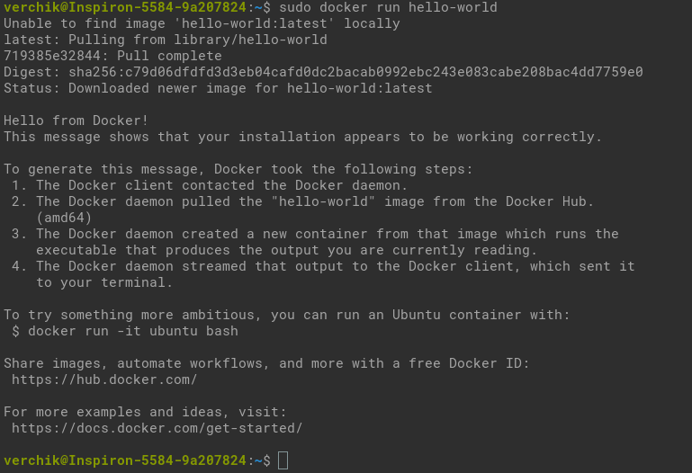

Написали Docker-файл для запуска сервера приложения внутри контейнера:

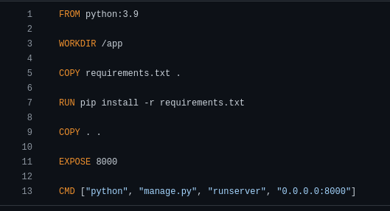

Вклад участников проекта:

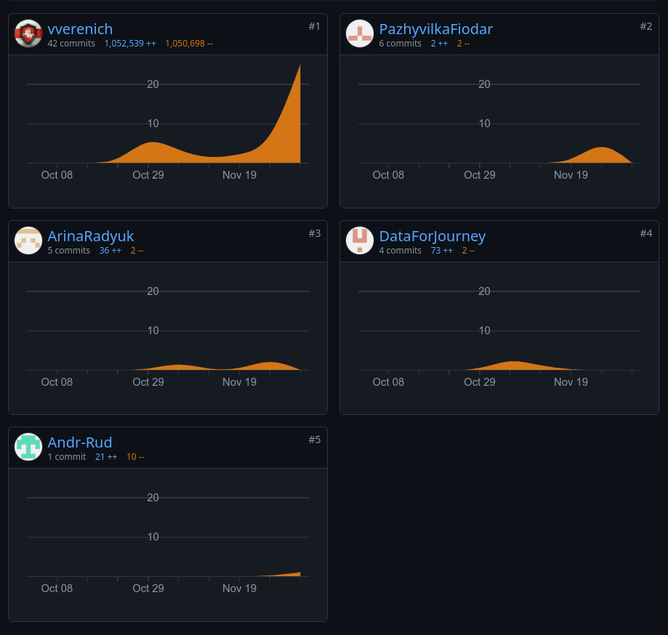

Реализовали и задокументировали основные запросы API, использовали Github Wiki

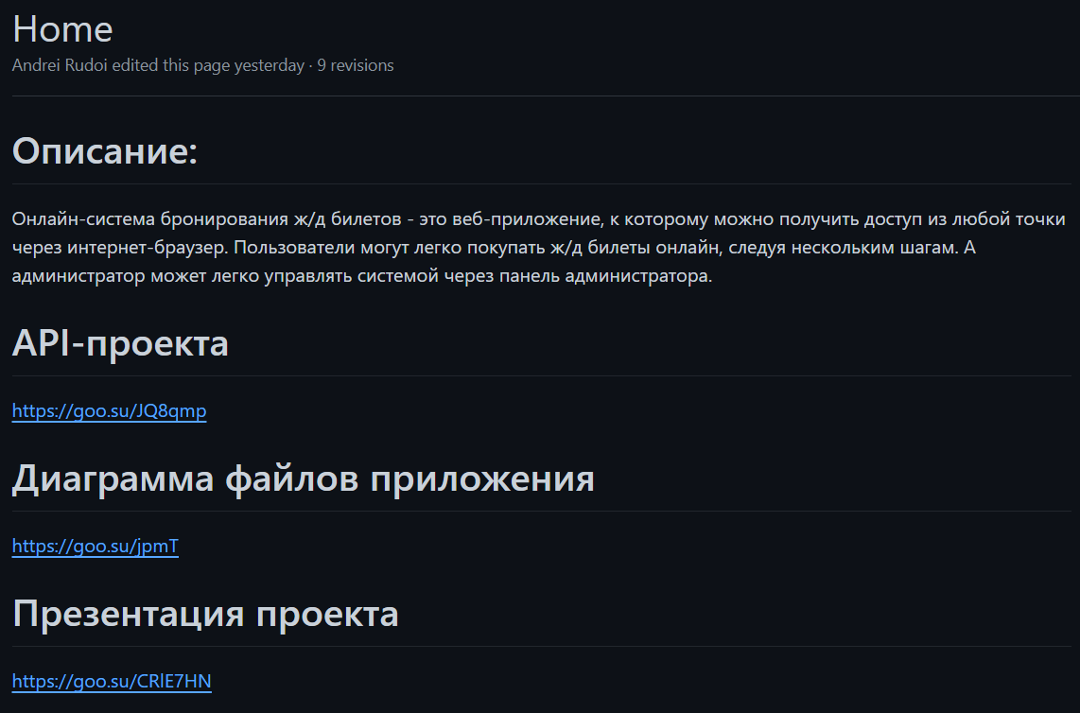

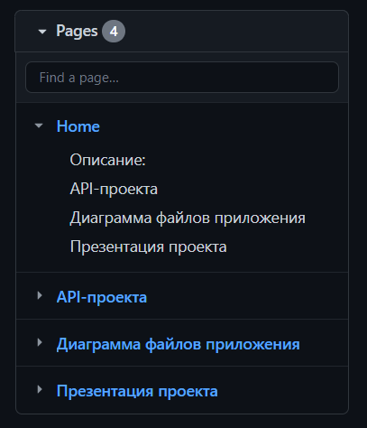

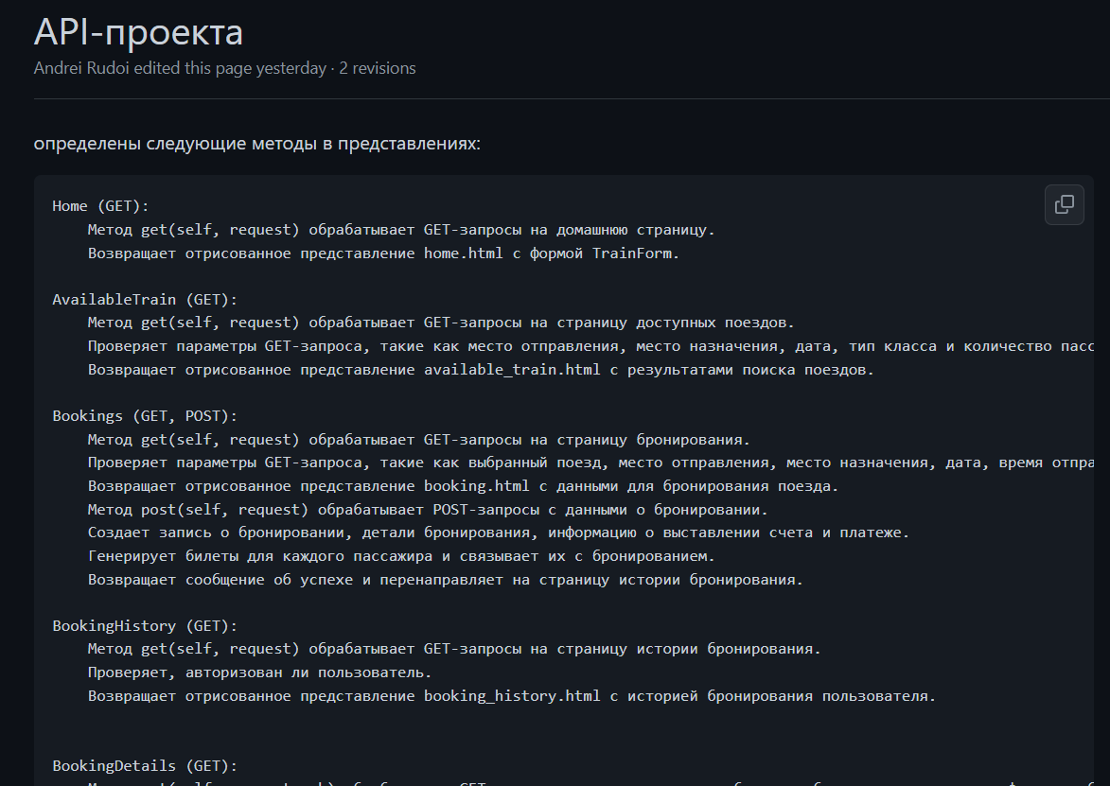

Демонстрация основных веб-страниц веб-приложения:

